МБДОУ "Детский сад №1 "Тополек" ст. Незлобной"

Конспект итогового занятия по математике

в старшей группе

«Приключения кота Леопольда»

Автор занятия: Киреева Ольга Георгиевна воспитатель МБДОУ №1 «Тополек» ст. Незлобной.

Программное содержание:
Выявить полученные знания, представления, умения, которые дети приобрели в течение учебного года.
Совершенствовать умение находить место числа в ряду, определять соседей чисел и их состав; читать до 10 и обратно; решать задачи на сложение и вычитание; определять равенство и неравенство предметов;
Совершенствовать знания о геометрических фигурах и форме предметов;
Развивать мыслительные операции, внимание, умение ориентироваться в пространстве;
Развивать у детей любознательность, взаимопомощь, навыки самооценки.

Оборудование:
Карточки с цифрами; карточки - домики для определение состава чисел; карточки с примерами; перфокарты на определение равенства и неравенства предметов; мешочек для игры «Чудесный мешочек»; набор геометрических фигур для Д/И «Собери животного из геометрических фигур; мяч; фишки; Фломастер.
Ход занятия.
Дети вместе с воспитателем становятся в круг.
Проводится разминка.
Воспитатель кидает мяч ребенку и называет одно из математических понятий, а ребенок кидает мяч обратно и называет противоположность названному понятию.
Длинный – короткий;
Большой – маленький;
Высокий – низкий;
Широкий – узкий;
Толстый – худой;
Далеко – близко;
Вверху – внизу;
Слева – справа;
Вперед – назад;
Один – много;
Снаружи – внутри;
Легкий – тяжелый.

Появляется на экране Кот Леопольд, с просьбой помочь ему исправить проказы противных мышей.

1 задание.

«Соединить цифра по порядку от 1 до 10» (карточки).

1 3 7 10 9
4 6 2 8 5

2 задание.

«Какая цифра пропала?» (на экране).
9
7
5
1
10
8
4
2

8
6
4
3
1
2
9
5

2
10
6
3
7
5

3 задание.

«Найди соседей чисел» (на экране).
9
7
4

8
3
5

4 задание.

«Состав числа» (карточки).
7
5
4

1

2

3

4

1

2

3

4

5

1

2

3

4

6

5 задание.

«Реши пример».

+ =
- =
+ =

6 задание.

«Поставь знак больше, меньше или равно» (перфокарты)

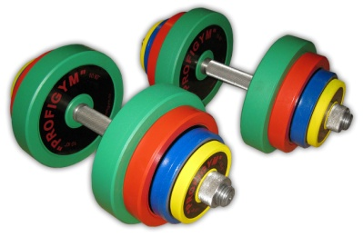

ФИЗМИНУТКА. ( на экране).

Раз - руки вверх махнули
И при том вздохнули
Два - три нагнулись. пол достали
А четыре - прямо встали и сначала повторяем.
Воздух сильно мы вдыхаем
При наклонах выдох дружный
Но колени гнуть не нужно.
Чтобы руки не устали,
Мы на пояс их поставим.
Прыгаем как мячики
Девочки и мальчики

7 задание.

Д/Игра «Чудесный мешочек» (геометрические фигуры).

8 задание «Собери животного из геометрических фигур».

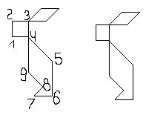

9 задание.

«Найди отличия».

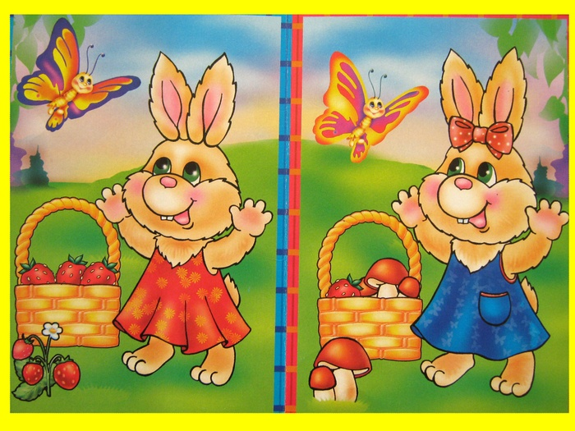

Звучит мелодия из мульфильма Кот Леопольд и появляется Леопольд который благодарит ребят за помощь.Сегодня мы помогли коту справится со всеми трудностями и смогли проучить мышей. Вам понравилось помогать Коту разгадывать задания?
А сейчас я вам предлагаю оценить свою работу. Тот, кто считает, что полностью справился с заданиями – пусть возьмет по звездочке, а кто считает, что не все у него сегодня получалось – тот пусть возьмет по флажку. Дети делают свой выбор.

